Manual de La
Aplicación Android
App45W



Aplicación App45W
Sistema de Captura y Registración de Artículos por Colector de Datos

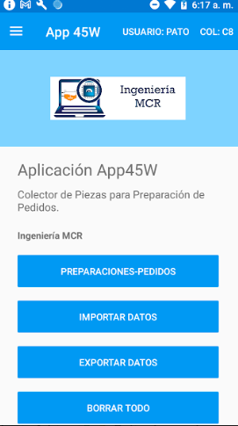

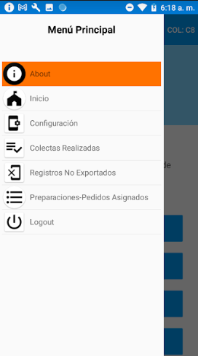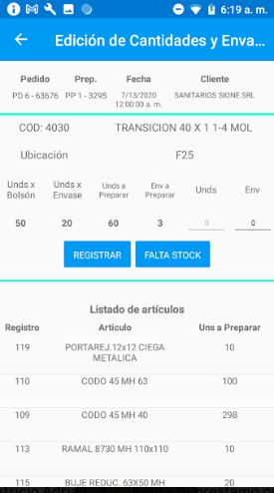

La Aplicación App45W permite la Captura y acopio de artículos para el armado de bolsones que requiere un pedido-preparación. La captura se realiza gracias a la marcación por código de barras que posee la pieza y al lector de código de barras que dispone el Colector de datos en donde se ejecuta la aplicación.

Los artículos a recolectar formarán parte de una pedido-preparación asignado al acopiador colector desde el acopiador local. Cada acopiador colector estará asociado a un acopiador local, y solo recibirá pediddos-preparaciones por parte de él.

Una vez que el acopiador local realizó las asignaciones desde la aplicación WeigherLabeled_45, desde el acopiador colector se deberán IMPORTAR las novedades.

Con los pedidos-preparaciones importados, el operador se dirige con el acopiador colector a zona de depósito a realizar las colectas. Una vez completado un bolsón, ya sea porque se alcanzó su peso máximo permitido o porque el operador decide finalizarlo por cualquier razón, éste debe presentarse a la terminal local que le asignó las preparaciones-pedidos para EXPORTAR la información correspondiente a los artículos recolectados. Finalmente se realiza en la terminal local, el proceso de pesaje, registración y cierre del bolsón.

Características Principales:

  - La aplicación fue desarrollada en .Net para ser ejecutada en un sistema Operativo Android.

  - El Colector de datos utilizado es un EDASI-0.

  - Registración en Base de datos MySql del servidor de planta.

  - Cuenta con una base de datos Local del tipo SQLite para permitir que las operación de colección de datos se realicen en modo offline es decir que no se requiere conectividad wifi en el momento de colectar artículos, permitiendo así no tener límites de desplazamiento del operador en el depósito .

  - Pagina de lista de Pedidos-Preparaciones disponibles para Procesar.

  - Pagina de lista de artículos a colectar en función de la preparación-pedido que se está procesando. Por cada artículo colectado, el operador podrá editar la cantidad de envases y/o unidades según corresponda. También podrá declarar la falta de stock total o parcial de un artículo a través de un evento.

  - Mecanismo de sincronización de datos que permite, estando en área de cobertura wifi ,registrar en la base de datos MySql del servidor de planta todas las capturas realizadas y lo eventos si los hubiere.

  - Cuenta con un Mecanismo de eliminación de artículos colectados tanto en forma individual o por comando que borra todo lo colectado hasta el momento.

Descripción de Procesos:
- Importación de novedades
Una vez que el acopiador local asignó el o los pedidos-preparaciones al acopiador colector, éste realiza una importación de novedades, por lo que las tablas de la base de datos local del acopiador colector, contendrán la información actualizada.
- Colectado de Artículos.
El operador accederá al listado de los pedidos-preparaciones que tenga asignados, pudiendo solamente seleccionar el primero de la lista. El orden en que se presentan y procesan los pedido-preparaciones corresponde al que le haya asignado el acopiador local.
Seleccionada el primer pedido-preparación, se accede al módulo de “Colecta de Artículo” en donde se presenta un listado con todos los artículos que hay que preparar. En el diálogo de edición de envases y cantidades solamente aparecerá el primer artículo de la lista. El orden de los artículos está dado por su ubicación en el depósito.
El operador podrá editar la cantidad de envases y/o unidades que se requieran preparar. En caso que la cantidad de unidades que se requieren de ese artículo es divisible por la cantidad de unidades que entran en un envase de dicho artículo, solo se habilitará la edición de “Envases”. Si no es asó, se habilitará también la edición de “Unidades”, pudiendo el operador editar una o las dos.
Para poder registrar las cantidades editadas, el operador debe realizar la colecta del artículo, leyendo su código de barras con el acopiador colector. Si el código de barras leído es correcto, se habilitan los botones “Registrar” y “Falta Stock”. Ambos botones, registrarán la colecta realizada en la base de datos local del acopiador colector, con las unidades editadas. Si se ejecutó el botón “Falta Stock”, se realizará el cierre del acopio de ese artículo ejecutando un evento de falta de stock.
Las validaciones que realiza la aplicación al presionar los botones “Registrar” o “Falta Stock” son:
- Que el código de barras leído corresponda al primer artículo de la lista a colectar de acuerdo al orden antes mencionado.
- Que las cantidades editadas no superen a las cantidades requeridas.
- Que, si el artículo tiene una restricción de unidades máxima por bolsón, que las cantidades editadas no la supere.
- Que no se exceda el peso máximo permitido por bolsón.
- Eliminar Colecta.
Desde la opción “Colectas Realizadas” del menú de opciones, se podrá acceder al listado de las colectas realizadas, pudiendo eliminar individualmente la o las que se deseen. En caso de necesitar eliminar todas las colectas, se realiza a través del botón “Borrar todas las colectas” de la pantalla de Inicio.

- Sincronización de Colectas.
Una vez realizado el proceso de colección de artículos, tanto sea para uno o varios documentos, es necesario efectuar el proceso de sincronización que consiste en registrar en la base de datos MySql todos los artículos colectados para que la aplicación WeigherLabeled pueda tener disponible estos datos a la hora de efectuar un pesaje, cierre y registración del bolsón.

IMPORTANTE: Para poder realizar tanto la importación de novedades como la sincronización de colectas(exportación) el colector debe estar en zona Wifi. De no ser así, al intentar hacerlo, la aplicación informará al usuario que no se puede realizar la operación y mantendrá la información sin cambio en la base de datos local.
Modo de Operacion:
- Encender colector de Datos.
- Pulsar en el icono de la aplicación App45W.
- Se presenta la pantalla de login en donde se deberá iniciar sesión ingresando el nombre de usuario y contraseña correspondiente. La aplicación informará a través de un mensaje PopUp el resultado del intento de conexión con la base de datos remota MySql.
- Iniciada la sesión correctamente, se presenta la pantalla de Inicio de la aplicación.
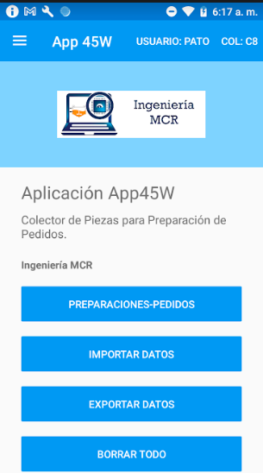
* Como se ve en la imagen, la página de inicio muestra en su toolbar el nombre de la aplicación en la parte izquierda y el nombre del usuario logueado y del acopiador asignado en la parte derecha. El Id del acopiador asignado al colector es configurado previamente por un usuario de perfil administrador desde el módulo de configuración del de la aplicación.
En el cuerpo de la pantalla de Inicio se presentan los botones que representan a las 4 operaciones principales de la aplicación.
Asimismo, en la parte izquierda del toolbar estará el acceso al menú de opciones de la aplicación, que se muestra en la siguiente imagen:

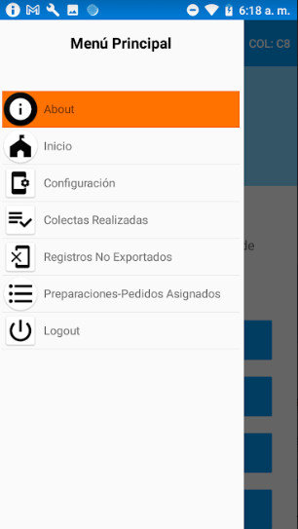

Detalle Paso a Paso para el acopio de artículos y armado de un bolsón:
- Estando en zona e alcance Wifi, desde la pantalla de Inicio se pulsa el botón “Importar Datos” para cargar en la base de datos local, las asignaciones realizadas por el colector local.
- Luego, se pulsa el botón Pedidos-Preparaciones. Esto nos llevará a la pantalla que nos muestra el listado de los pedido-preparaciones que tenemos asignados. Desde esta pantalla, solo podremos seleccionar el primer ítem de la lista, que corresponde al primer pedido-preparación que se ha asignado desde el colector local.

- Se presenta la pantalla del módulo “Acopio de Artículos:
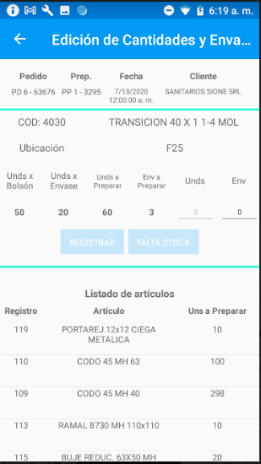
Como se observa en la imagen, la pantalla está dividida en 3 secciones. En la parte superior, se muestra el número de pedido, el número de preparación, la fecha y el nombre del cliente solicitante.
La sección del medio, es en donde el operador editará la cantidad de envases y/o unidades según corresponda. Se puede apreciar que, en esta sección, se encuentra la información de un solo artículo, que corresponde al primero de la lista de ese pedido-preparación de acuerdo a su ubicación en el depósito.
En la tercera sección, se puede ver el resto del listado de artículos a acopiar para este pedido-preparación con sus correspondientes cantidades a colectar. En este listado se pude ver el orden secuencial en el que se irán acopiando los artículos al bolsón.
Proceso de colecta y acopio
- Como se explicó anteriormente, en la sección central de la pantalla de “Acopio de Artículo”, se encuentra toda la información del artículo a acopiar. En la primera fila de esta sección se puede ver el código y nombre del artículo y en la segunda fila la ubicación del artículo en el depósito. Esto permitirá al operador saber a donde debe dirigirse para realizar el acopio. Una vez allí, el operador debe leer el código de barras del artículo correspondiente, y esto habilitará los botones “Registrar” y “Falta Stock” que estarán deshabilitados hasta que se haga la correcta lectura del código de barras.
- La aplicación mostrará editable solamente el campo “Envases” si la cantidad requerida por el cliente de ese artículo, mostrada en el campo “Unds a Preparar” es divisible por la cantidad de unidades que ingresan en un envase, informado en el campo “Unds x Envase”. Si este es el caso, la cantidad de envases que debe editar el operador, se informa en el campo llamado “Env a Preprar”.
En el caso que la cantidad de unidades requeridas del artículo no sea divisible por la cantidad que ingresan en un envase, entonces la aplicación mostrará editables los cambo “Env” y “Unds”, pudiendo el operador editar ambas o solamente “Unds”. En el campo llamado “Unds a preparar” se informa la cantidad de unidades que debe ingresar el usuario en el campo “Unds” para satisfacer el pedido.
- Una vez editadas las cantidades de envases y/o unidades e ingresados los artículos al bolsón en preparación, el operador pulsa el botpon “Registrar” para guardar la colecta realizada. Al hacer esto, la sección del medio de la pantalla se actualiza con la información correspondiente al siguiente artículo de la lista.
Este proceso se repite hasta completar el peso máximo del bolsón, o hasta que se finalicen de acopiar todos los artículos requeridos para el pedido-preparación o si por algún motivo debe cerrarse el bolsón antes de estas dos situaciones. (ver “Casos de cierre de Bolsón”)
Cierres por falta de stock: puede ocurrir que no se pueda cumplir con el acopio de las cantidades requeridas para un artículo por falta de stock. En ambos casos, el acopio deberá cerrarse con el botón “Falta Stock”. Se puede presentar 2 situaciones:
- Falta de stock parcial: cuando se pudo acopiar una cierta cantidad de unidades/envases del artículo pero no completar con la cantidad requerida por falta de stock. En este caso, el operador edita la cantidad de unidades/envases que pudo acopiar y pulta “Falta Stock”. Esto registrará la colecta y también generará un Evento de falta de stock parcial.
- Falta de stock total: cuando no se pudo acopiar ninguna unidad del artículo por no disponer nada de stock del mismo. En este caso, el operador debe editar el campo “Env” o “Unds” dependiendo de cual esté activo, con un 0(cero) y luego pulsar el botón “Falta Stock”. Esto registrará la colecta con 0(cero) unidades acopiadas y también generará un Evento de falta de stock total.
- Habiendo repetido el proceso de acopio hasta llegar a la instancia de cierre del bolsón, el operador deberá dirigirse físicamente hacia el colector local que le asignó el pedido-preparación para formalizar el cierre del bolsón.
En esta instancia, y asegurándose que se encuentra en zona de Wifi y conectado a la red, deberá realizar la exportación de colectas. Para ello debe dirigirse a la pantalla de Inicio de la aplicación y pulsar el botón “Exportación de Datos”.
Finalizado el proceso, la aplicación mostrará un mensaje indicando cuantas colectas se han actualizado en la base de datos remota MySql y cuantos eventos se insertaron de corresponder. Asimismo, si hubo algún problema/error por el que no se pudo sincronizar alguna colecta, la aplicación se lo informará al operador. Se podrán ver las colectas que no pudieron exportarse desde la opción “Colectas no Exportadas”.
- Finalizada la exportación, el colector acopiador queda listo para poder importar novedades nuevamente. Si por algún motivo quedaron colectas para exportar, al intentar importar, la aplicación le indicará al operador que no se puede realizar esa operación hasta que no se finalice la exportación. Si corresponde, el operador podrá volver a ejecutar el botón “Exportar Datos”. Y si las colectas no exportadas no necesitan exportarse, se podrán eliminar utilizando el botón “Borrar todas las Asignaciones.
Casos de Cierre de bolsón

